Аттенюаторы ITC ESCORT - схема подключения
Обозначения на схемах:
- ALR – клеммы для подключения выходов аварийного усилителя, где: «–» обозначен COM (общий) усилителя и «+» обозначен 100В (выход) усилителя
- Nx - клеммы для подключения 100В выходов музыкальных усилителей
- COMx - клеммы для подключения COM (общих) выходов музыкальных усилителей
- 0V, 24V – клеммы для подачи 24В напряжения на реле принудительного включения
- SP – клеммы для подключения громкоговорителя, где «–» обозначен COM (общий) громкоговорителя
- Vx – клеммы для подключения выводов трансформатора

Структурная схема подключения аттенюатора ITC ESCORT
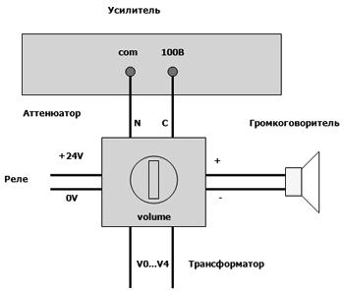

Структурная схема подключения аттенюатора ITC ESCORT с селектором программ
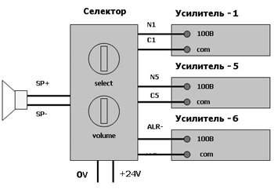

Принципиальная схема подключения аттенюатора ITC ESCORT
